МУЦИПАЛЬНОЕ БЮДЖЕТНОЕ ДОШКОЛЬНОЕ ОБРАЗОВАТЕЛЬТНОЕ УЧРЕЖДЕНИЕ «ДЕТСКИЙ САД № 63»

СЕМИНАР-ПРАКТИКУМ
Физкультурно - оздоровительная работа МБДОУ

Тема выступления:

«Опыт работы инструктора МБДОУ»

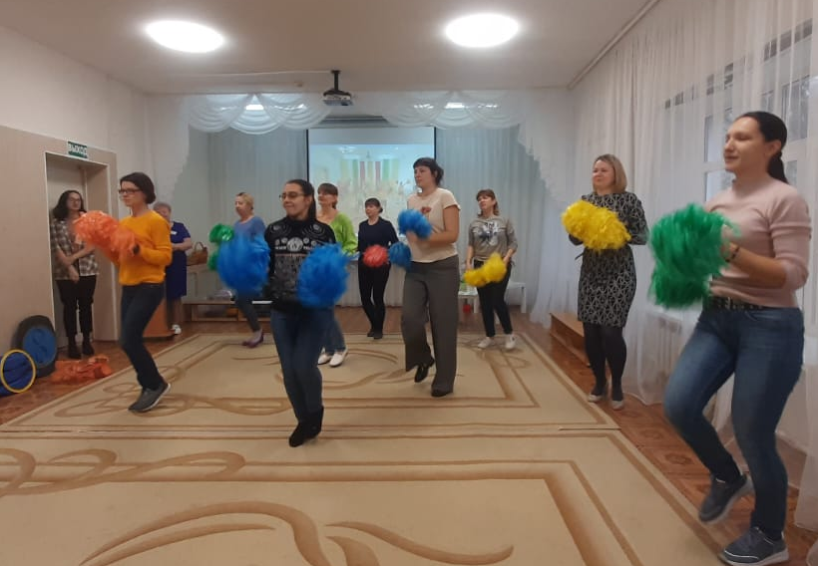
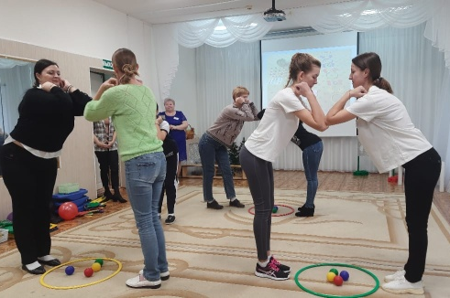
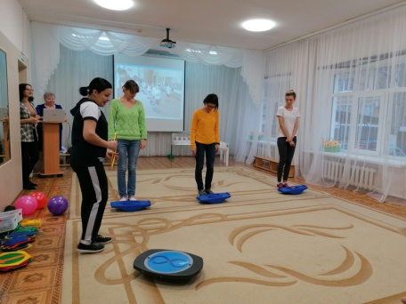
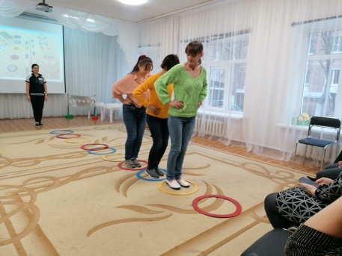
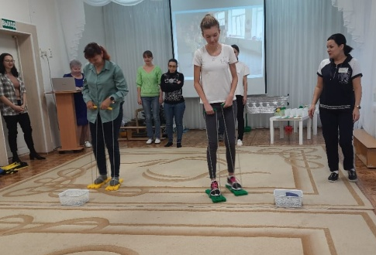

Подготовил: инструктор по ф.к
Семенченко Л.Ю.

г. Таганрог

Уважаемые коллеги добрый день , прошу обратить ваше внимание на экран где будет представлен мой опыт работы в ДОУ.
Просмотр видеофильма о работе инструктора МБДОУ д/с №63.
А теперь я предлагаю вам принять участие в практической части нашего семинара.
Но прежде чем мы перейдём к практике предлагаю вам поучаствовать в музыкальной разминке
1.Разминка- («Делайте зарядку с пампонами»)
2. Одна из самых распространенных и современных форм физкультурно-оздоровительной работы с дошкольниками – занятия с использованием тренажеров.
Использование различных тренажеров помогает существенно оптимизировать и разнообразить физкультурно оздоровительную деятельность с детьми. Они в значительной мере повышают эмоциональный тонус, развивают чувство ответственности и самоконтроля , интересны и доступны детям .
3.Существуют тренажеры разного типа простейшего и сложного устройства:
Тренажеры сложного устройства(вы их видите на экране) имеют свое специфическое назначение и позволяют ребенку овладеть сложным комплексом упражнений, способствующих развитию силы, выносливости и скоростных качеств.
4.К простейшим тренажерам относятся: детские эспандеры (для кистей рук и туловища), гантели, гимнастические палки , доски для катания (с помощью которых ребёнок учится управлять своим телом, своими движениями ориентируясь в пространстве),балансиры которые развивают не только координацию, но и улучшают работу мозга, укрепляют мышцы всего тела.
5. 1.Балансиры
(Предлагаю вам выполнить несколько упражнений на балансире)
1.удержи равновесие 2.прокати шарик3.поймай мяч 4.попади в цель.
6. Перед вами-2. Координационная лестница -которая
является ничем иным как тренажёром, предназначенным для развития координационных способностей, скоростных навыков при выполнении движений, а также для развития маневренности, силы, выносливости, координации движений, баланса тела и для синхронизации двигательных навыков.
(Предлагаю вам выполнить несколько упражнений)(4-6человек)
1.обычная ходьба по лесенке здоровья.2.Для малышей приставной шаг, хороводный; прыжки из первой клеточки во вторую -через две клеточки;3.Для детей по старше усложняем прыжки классики; голосовые команды сколько шагов вперёд ,назад. Влево ,вправо(развиваем аудиальное внимание)4.Упражнения «Крабик», «Огненная тропа», «Тяни-Толкай».Упражнение в паре с мячом.
7. 3.Лыжи и полусферы
У нас есть тренажёр который имитирует ходьбу на лыжах. Этот снаряд является средством повышения двигательной активности, совершенствованием деятельности основных физиологических систем организма (нервной, сердечно- сосудистой, дыхательной); развивает психофизические качества(ловкость, силу, быстроту, выносливость); формирует координацию движений, ритмичность, функцию равновесия. Эти тренажёры развивают физические качества при выполнении скользящих движений .Ребята с удовольствием ходят на лыжах. Мы широко применяем это оборудование в игровой и досуговой деятельности.
(Предлагаю вам принять участие в небольших соревнованиях с применением этих тренажёров) .(6 человек)
Построится в 2колонны поочерёдно дойти на лыжах до верёвочки, остановится взять мешочек попасть в горизонтальную цель(обруч)обойти обруч вернуться к своей команде и передать эстафету следующему участнику.
4.Разноцветные стопы- ладошки – (2-3человека)
Мы используем в динамичных играх на развитие крупной моторики, концентрации внимания и памяти, в ходе игры развивается координация движений, так же снимается стресс и поднимается настроение.
5.Собери по схеме « Разноцветные шары» (3человека)
Часто на своих занятиях я ввожу логические и развивающие задания для моих воспитанников. Задания можно использовать как в традиционных занятиях так и в досуговой деятельности, игровых занятиях, квестах и на прогулке.
Такой тренажёр довольно просто сделать из подручных материалов…
В данной игре необходимо пройти полосу препятствий и разложить разноцветные шары по схеме.
Необходимо построится в колонну первый участник пролезает в обруч, прыгает по стрелочкам, проходит по мостику выкладывает шарик и возвращается к своей команде передавая эстафету следующему участнику)
6. Игра «Кто первый» (6человек)проверим ловкость, внимание и сноровку
Перед вами три обруча в каждом по четыре шарика разных цветов. Ваша задача слушать и выполнять задания которые я вам говорю в любой момент я вам называю цвет мячика и вы должны будете схватить его первым)
В завершении наших практических занятий приглашаю несколько человек пройти вместе со мной по музыкальной дорожке из обручей.
7.Музыкальная дорожка по обручам (шагаем по обручам под музыку начинаем с правой ноги; правая в сторону к себе, левая в сторону к себе, носок правой ноги в обруч перед вами и к себе и прыжок вперёд)
В завершении хочется сказать, что использование тренажёров позволяет не только закреплять и развивать основные движения, правильно формировать костно-мышечную систему, повышать иммунитет, активизировать умственные способности, но и самое главное доставлять детям массу положительных эмоций.

